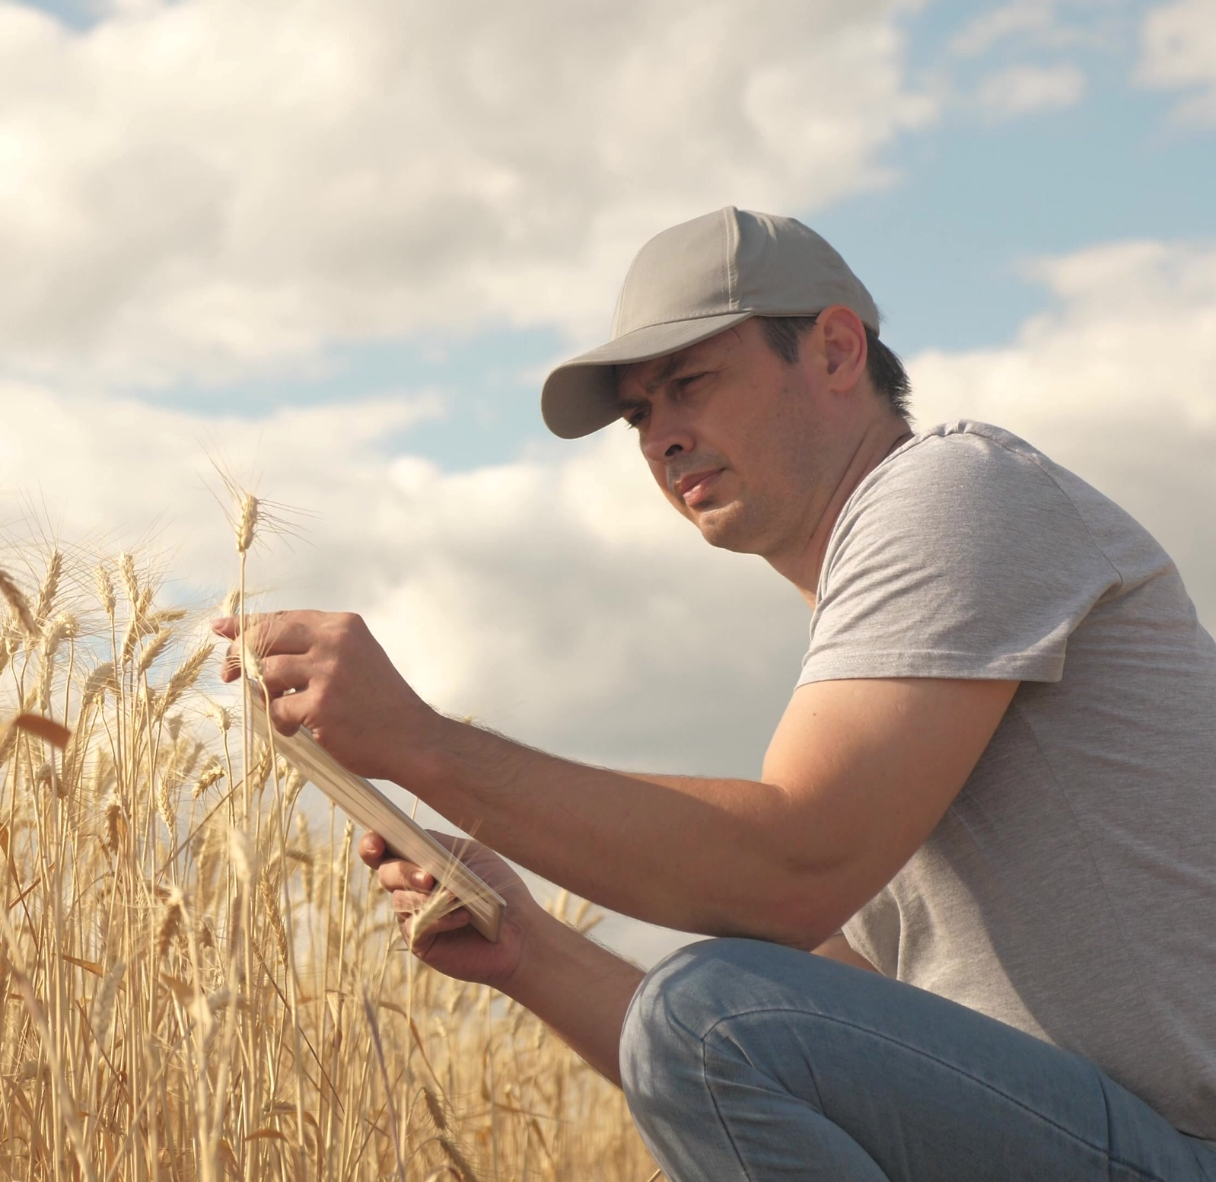

DEMOÜRITUSTE LAHKUMISKÜSITLUS

Selle lahkumisküsitluse abil saate oma üritusel osalejatelt tagasisidet saada nii selle kohta, kuidas nad ürituse korraldust hindasid, kui ka selle kohta, mida nad ürituse käigus õppisid.
Tõlkige küsimused oma kohalikku keelde. Mõningaid küsimusi võib olla vaja kohandada vastavalt teie üritusele, eriti küsimusi 1 ja 3.
Printige lahkumisküsitlus paberile ja kinnitage see tahvlile. Täitke see, kui intervjueerite osalejaid demoürituse lõpus. Või kasutage neid küsimusi veebiküsitluses ja saatke link osalejatele kohe pärast demoüritust. Teatage oma soovist, et nad täidaksid lahkumisküsitluse ürituse lõppemise ajal.

Autorid: Herman Schoorlemmer, Ellen Bulten

Küsimused

- Kuidas saite selle demonstratsiooniürituse kohta teada (linnuke)?
☐ Isiklik kutse
☐ Põllumajanduspress
☐ Veebisait
☐ Sotsiaalmeedia
☐ Muu (märkige, milline):

- Miks tekkis huvi seda demoüritust külastada?

- Kuidas hindate demoürituse erinevaid aspekte (linnukesed)
(Vasakpoolses veerus olevaid punkte kohandatakse vastavalt ürituse tegevustele)
 | Väga kasulik | Kasulik | Neutraalne | Ei ole kasulik
Loeng
Jalutuskäik põllul
Töötuba

- Kuidas demoüritus korraldati?
Millised aspektid olid hästi korraldatud? | Millised aspektid ei olnud hästi korraldatud?
Miks? | Miks?

- Mis oli teie jaoks selle demoürituse juures kõige huvitavam?

- Millised demonstratsiooni aspektid oleksid teie enda talu jaoks kasulikud ja miks?

- Kas teil on plaan rakendada seda, mida täna nägite? Jah / Ei / Võib-olla
Kui vastasite "Jah" või "Võib-olla", mida võiksite rakendada?

- Millised on takistused täna õpitu või nähtu rakendamisel?

- Kas teil on muid ettepanekuid?
Suur tänu, see küsitlus aitab meil järgmisi demoüritusi täiustada!
See projekt on rahastatud Euroopa Liidu teadus- ja innovatsiooniprogrammist Horizon 2020 toetuslepingu nr 772705 alusel.

NEFERTITI PARTNERS

ROHKEM TÖÖRIISTU
trainingkit.farmdemo.eu

